Trouve 7 différences entre les 2 dessins du haut
et 10 différences entre les 2 dessins du bas

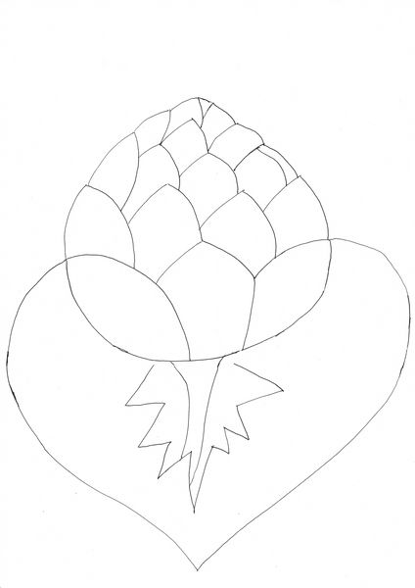 | 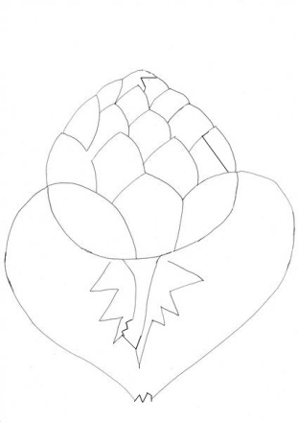

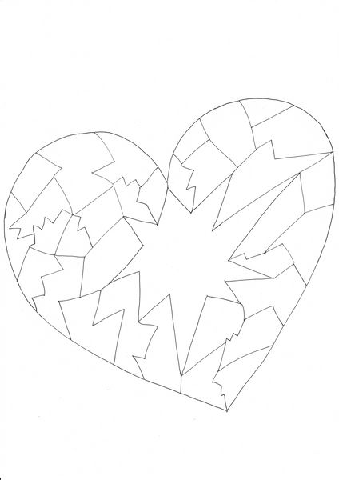 | 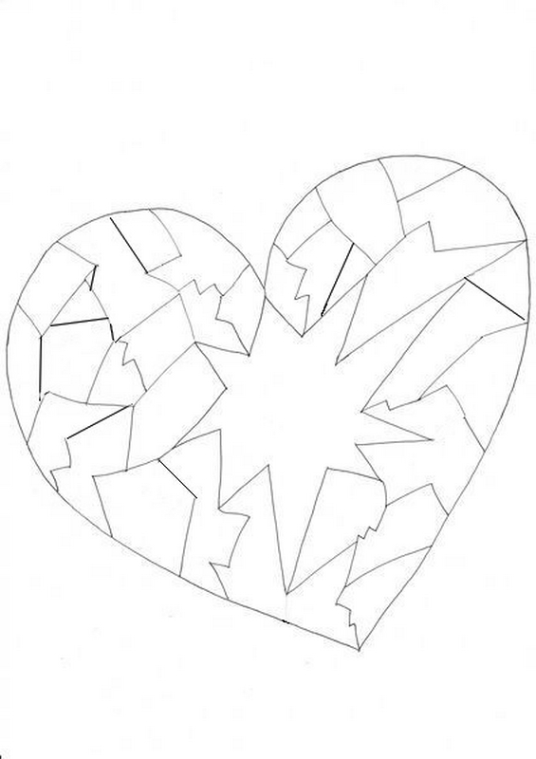

Copyright : Sylvie PTITSA – http://www.lalutiniere.com

